２０２5．９．2
文責：小林
サマーフェスタ２０２５参加記録

標記の同窓会へ出席したので報告します。

【記】
- 日程
- 日時：２０２5年８月３0日土曜日１７：００～２０：００
- 場所：東京ミッドタウン八重洲カンファレンス４階
- 式次第
１６：３０ 開場
１７：００ 総会
１７：０６ 文学部同窓会東京支部設立準備員会 坂本康子様
１７：１０ 東京同窓会会長ご挨拶 伊藤信一郎 様
１７：１６ 九州大学代表ご挨拶 総長 石橋達郎 様
大學ご来賓の紹介
１７：２６ 出席者とメッセージ紹介～
著名人紹介の後現大阪府知事吉村洋文氏ビデオレター紹介
Summer Festa 2025 開演
乾杯 櫻井龍子 様
１７：３９ 第1回テーブルトーク（趣味興味別に国の割り当て２０テーブル）
１８：２５ 国別対抗（テーブル別２０チーム代表者による）スイカ割大会
１８：４５ 第２回テーブルトーク
１９：３０ 閉会挨拶 副会長 朝隈純俊 様
「松原に」合唱して閉会

- 参加者
総勢２２４名（前年並み）/ 法学部３５名（前年比＋４名）
※当日参加の人数は除く
【参考：参加者人数の多い学部ベスト３の比較】 トップ３順位変わらず
２０２５年度 | ２０２４年度
経済学部 ４４名 | 経済学部 ５１名
工学部 ４４名 | 工学部 ４８名
法学部 ３５名 | 法学部 ３１名
総計 ２２４名 | 総計 ２２４名

かつては法学部、経済学部が他学部を圧倒していました。昨年よりは法学部も増えましたが、経済学部には大差をつけられる結果となってしまいました。
たしかに、法学部の参加者数は増加し、昨年度と同様に本年度は３位にランク。
しかし、経済学部、工学部ともに参加人数を減らしており、他学部の参加者増がうかがえます。

- コメント
以下、式次第にそってコメントします。
- 吉本利行事務局長による総会、内山俊哉さん、津川恵理子さんによる司会進行でサマーフェスタが開催されました。司会の皆様が各企画を盛り上げてくださいました。（内山俊哉氏は元NHKアナウンサで法学部卒：11月総会に出席予定）
- テーブル配置にはかなり工夫が凝らされているようでした。私が在籍した13番テーブルは、趣味が囲碁・将棋・麻雀・ゲームという顔ぶれでした。国別ではフランズに位置付けられました。
- それぞれのテーブルで、話が盛り上がっているようでした。私が在籍したテーブルは比較的テーブル内で盛り上がっているようでしたが、第２回テーブルトーク以降は、テーブルを超えて話をしている方も多かったです。
- スイカ割大会は商品が豪華ということもあり、非常に盛り上がっていました。
我がテーブルの代表者は、一番若い増原裕之（2009年理学部卒）でしたが奮戦
空しく1回戦敗退。

- アルバム
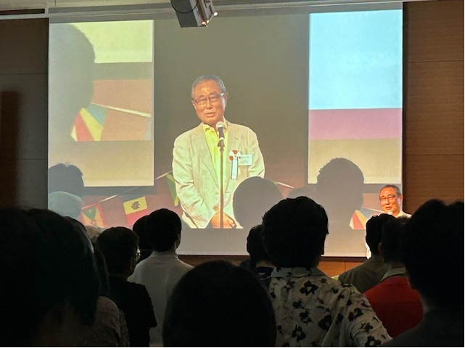 | 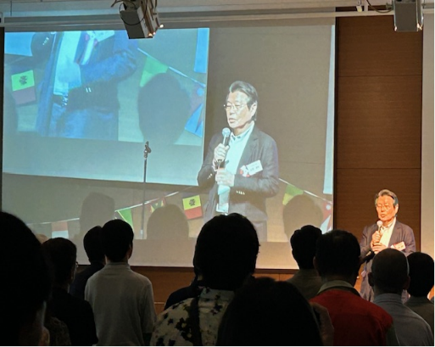
↑伊東会長による挨拶風景 | ↑石橋達朗総長九大代表挨拶風景
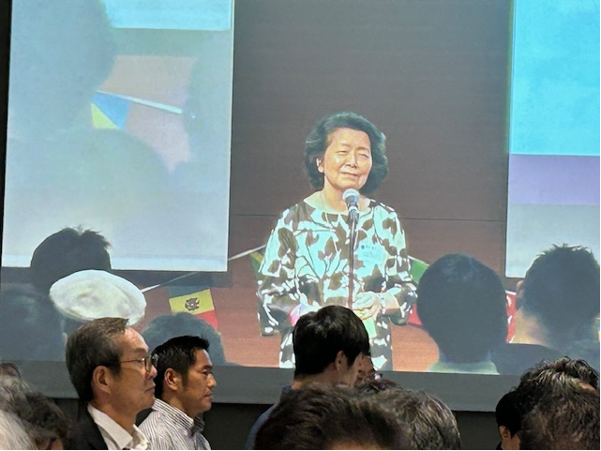 | 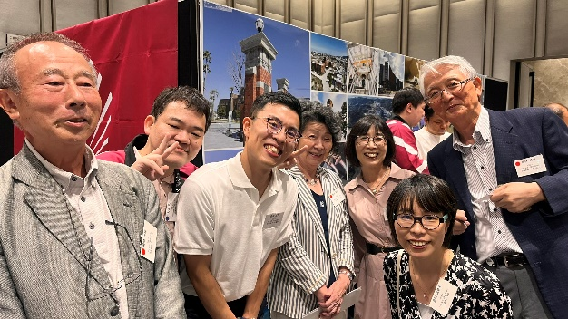
↑櫻井龍子氏乾杯挨拶と乾杯音頭 | 法学部同窓生の面々

